第4次课 2026-9-22 周2晚上9-11节 （二）教214 7:30pm ~ 9:55pm

【挑战】： 前面我们了解了空间音效的处理方法，用matlab仿真了一个跑步音频添加空间方位信息的处理过程，我们在这个阶段的挑战任务就是在综合设计II的syslink多核音频处理框架基础上，修改DSP固件，实时音频渲染。
显然，这个挑战任务也是分步完成！
- 分段卷积实现连续信号处理以及定点运算 【第4周挑战点】
- 空间音效实现整体架构、代码 【第5周挑战点】

【分享老师的思路和解决方法】
实现了python/matlab的空间音源效果模拟，但距离DSP核固件算法实现，还有距离。
1.关键点：（1）分段的滤波计算！
【利用该函数如何实现分段滤波运算？】
overlap-add重叠相加法, overlap-save重叠保留法 （上个学期的数字信号处理课程！）
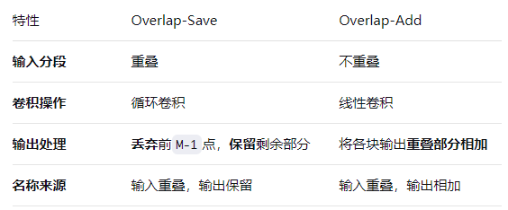
我们用什么方法解决？
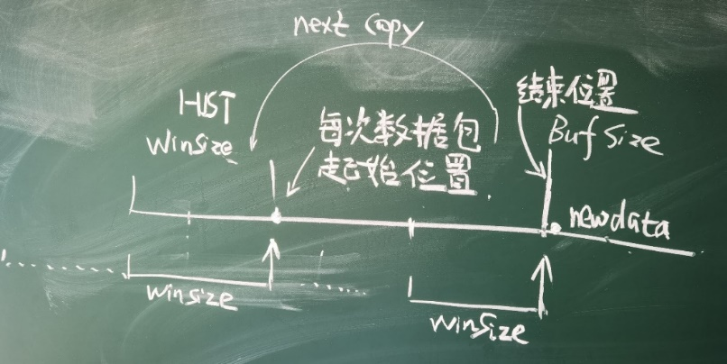

关键点：（2）整数计算替代浮点计算（卷积中的乘法和加法）！
【该代码使用整数计算替代浮点卷积（乘法和加法），以提升浮点计算效率。】 --> 引出Q15格式小数计算。
0.6*0.8很难？ 6*10^-1*8*10^-1=6*8*10^2 –> 6*8，然后小数点向左移动2位（相当于除100）很容易吧！ 用整数乘法运算可以替代浮点计算！ ----> 引申思考：浮点计算如何实现？

实际上数据在计算机中使用二进制存放。所以计算机存贮器中仅存放整数？答案是否定的。
先从存放小数开始：表示处理、整数计算、还原小数结果！
现在我们来看看0.6和0.8用这种Q15格式表示：0x4ccd(0.100 1100 1100 1101) -> 0.6
0x6666(0.110 0110 0110 0110) -> 0.8

0.6*0.8 0x4ccd * 2⁻¹⁵ * 0x6666 * 2⁻¹⁵ = 0x1EB8 47AE * 2⁻³⁰
(00.01 1110 1011 1000 0100 0111 1010 1110)

所以按Q15格式要求，保留0.01 1110 1011 1000 0 (0x3d70, 15728) –> 0.47998046875
(有误差，是有限bit位的截断，以及数据表示导致，总误差小于2⁻¹⁵= 0.000030517578125)

因此，用整数运算指令可以替代浮点运算，提高计算效率！

2. 分段卷积以及定点（整数）运算，如何验证？ 做一个辅助测试代码！
产生一个cos信号（fs=48kHz, f0=40Hz），然后设计并产生一个截止频率fc=1kHz，fs=48kHz的512点的FIR低通滤波器。测试代码通过分段方式读入，并送到FIR系统的卷积运算，验证卷积、以及分段的正确性。该函数使用整数（16bit，Q15格式定点）实现一个buffer与FIR系统的乘累加计算，结果存放在reslut[]中(16bit,Q15)。
其主程序伪码：
main()
{
short i; // loop index counter
static short *pPriorIn=&in[0][0]; // points to buf with hist data

循环读文件，直到文件读完：
从文件读入，1024点（双通道），存放到&in[0][HIST]

pIn= &in[0][HIST];
pOut= &out[0][0];

fir(pIn-HIST, &B[0], pOut, BL, BUF); // FIR - L
fir(pIn+1-HIST, &B[0], pOut+1, BL, BUF); // FIR - R

/* 下面代码将每次输入数据的尾部HIST长度数据，复制到最开头，以便下次卷积使用 */
pPriorIn = pIn; // cur.buf. is next 'old' buf
for ( i = 0; i < HIST; i++ ) // for all values in history,
pIn[i-HIST]= pPriorIn[i+2*BUF-HIST]; // copy end old buf to top new
结束循环
}
滤波（卷积）函数伪码：
void fir(short data[ ], short coeff[ ], short result[ ], int firsz, int bufsz)
{
short i, j; // loop counters
int sum; // FIR filter accumulator - 32 bits

for (j = 0; j < bufsz; j++) // for each sample received
{
sum = 0; // clear accumulator before each SoP
for (i = 0; i < firsz; i++) // for size of filter (# of coeffs)
sum += data[2*(i+j)] * coeff[i]; // perform sum of products (SoP)
result[2*j] = (short)(sum >> 15); // scale final result back to 16bits
}
}

3. 写一个完整纯C代码,读取mp3的音频数据（如跑步声），然后分段实现HRIR卷积★

- runing.mp3 提前用其它工具解压mp3音频，存放running_48k_16bit_inter.bin
补充：*声卡（ADC）每次采样数据其实就是16bit的有符号整型，可以理解为Q15格式。所以这个数据可以除32768转化为-1 ~ 1之间的浮点数。只是是否一定需要转化，完全看算法本身。需要注意的是，处理后送到声卡播放（DAC）的数据，必须是16bit有符号数，即Q15格式。如果算法处理后输出不是Q15格式（-1 ~ 1之间），必须进行转化处理。例如对于-1~1之间，可以乘以32768。

（2）*FIR系统的滤波系数（即HRIR），需要翻转后重排！可以提前处理好存放在数组中！
原因是卷积公式，冲击响应是翻转后平移进行的内积运算。
∞ ∞
注意卷积公式： x[n]*h[n]= ∑ x[n-m]h[m]= ∑ x[m]h[n-m], 目前h[n]是有限长，所以内积运算h[n]长度！
m=-∞ m=-∞
所以，在处理HRIR的系数时（从wav文件读出，并写出二进制bin文件，int16）,做了翻转处理★！ 再写入为一个.h的头文件。

即：R40e045.wav --> R40e045a_flip_int16 --> R40e045_header.h
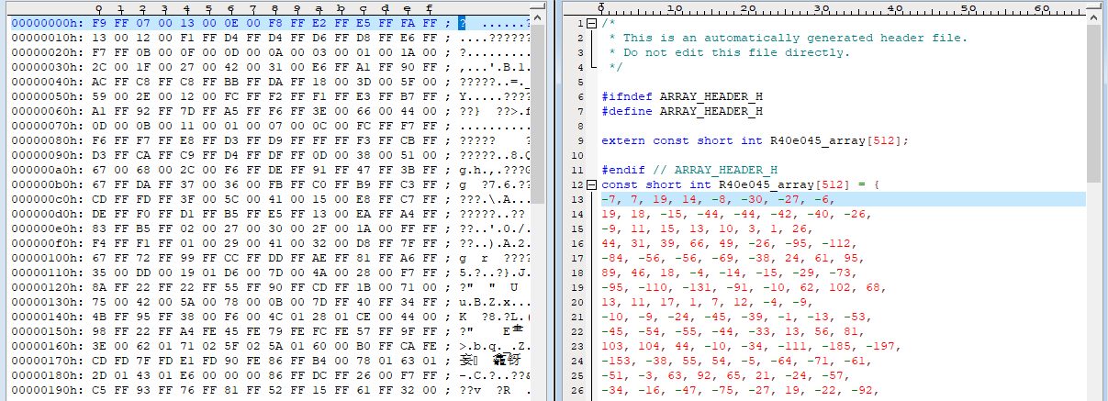
（3）*FIR函数的卷积运算，滤波系数和输入数据都是Q15格式，即16bit的有符号数。计算结果也是Q15格式。是整数乘法和加法运算！（与前面滤波测试例程类似）

完整实现C源文件 <piecewise_conv_each_1ksa.c>

测试了两个HRIR：60e250,40e045，分段计算的结果与matlab直接conv卷积结果，画图验证重叠！

-----------------------------------------------------
4. 【分段卷积运算的实时性估算】

5. 【分段卷积实现加到server.c，用DSP核固件实现实时音源方位效果模拟】
（server.c是综合设计II已经完成的异构多核音频处理框架的DSP固件源代码，这里需要将空间音效处理算法替换原来的copy操作）

6. 把60e250,40e045两个方位声源信号融合，尝试跑步动态感觉？

